Завдання міського конкурсу знавців української мови
«Філолог-ерудит» для учнів 6 класу
1. Розфарбуйте червоним кольором листочки, на яких зазначені слова, у яких немає закінчень, зеленим – у яких є.

- Яке значення слова «свіжий» у поданих словосполученнях? Замініть його синонімами.

свіжа сорочка
свіжий вітер
свіжий хліб
свіже обличчя
свіжі новини

- До іншомовних слів доберіть українські відповідники:
мурал |  | кавер
гаджет |  | вікенд
лайк |  | дефект
- Розфарбуйте розмальовку, скориставшись підказками:
- синім – вагончик/паровозик, на якому зазначені слова, у яких е у відкритому складі може чергуватися з і в закритому;
- червоним − вагончик/паровозик, на якому зазначені слова, у яких о у відкритому складі може чергуватися з і в закритому;
- зеленим − вагончик/паровозик, на якому зазначені слова, у яких можливе чергування е (випадний)//и;
- жовтим − вагончик/паровозик, на якому зазначені слова, у яких о чергується з а.
Допишіть по 2 приклади на кожен вид чергування:
- Напишіть «Поради для однокласників про те, як готуватися до контрольної роботи з української мови», використовуючи лише дієслова.
Зразок твору:
Моя яблунька
Побачив. Зрадів. Купив. Приніс. Викопав. Посадив. Полив. Доглядаю. Чекаю. Зацвіла. Милуюся. Достигли. Пригощаю.
____________________________________________________________________________________________________________________________________________________________________________________________________________________________________________________________________________________________________________________________________________________________________________________________________________
- Спробуйте пояснити групі іноземців значення висловів, запропонованих нижче:
важкий характер
жива черга
квадратні очі
дубова голова
сушити голову
сидіти на шиї

- Вигадайте речення, які б відповідали запропонованим схемам.
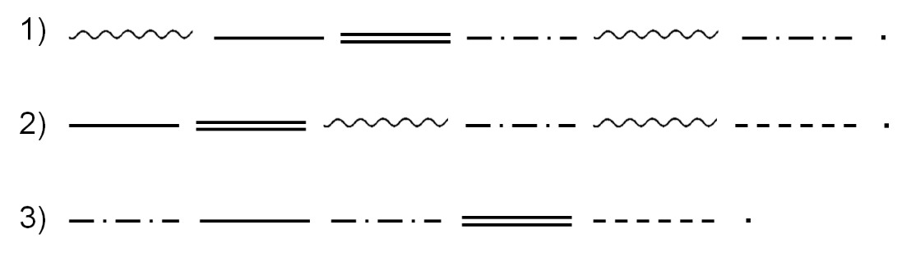

- _________________________________________________________________________________________________________________________________________________________________________________________________
- _________________________________________________________________________________________________________________________________________________________________________________________________
- _________________________________________________________________________________________________________________________________________________________________________________________________

- Які частини мови сховалися в поданих словах?
мати | іменник, дієслово
їм
сито
п’ята
плакати
мило
край

- Півень кукурікає, ворона каркає, зозуля кує, качка крякає. А як спілкуються запропоновані нижче птахи?

 | 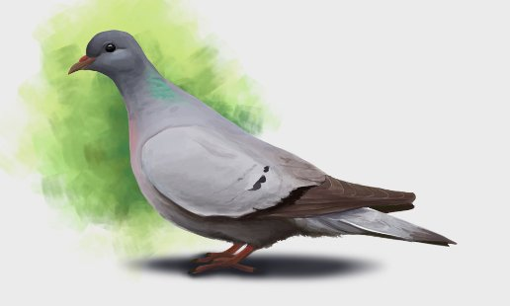
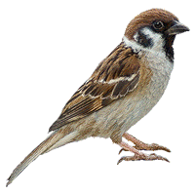 | 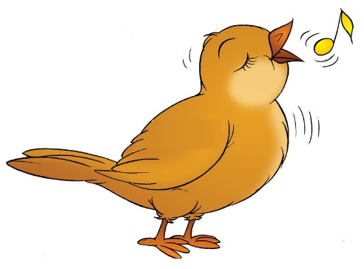

- Прочитайте текст та доповніть його власними міркуваннями, використавши однорідні члени речення (підкресліть тими членами речення, якими виступають) та звертання (обведіть його).

Чарівна лікарня
Одного разу Петрик потрапив у незвичайну лікарню, де зціляли від лінощів, злості та заздрощів. Лікар попросив його допомогти виписати хворим дітям рецепти від цих недуг. Що міг порекомендувати їм Петрик?
______________________________________________________________________________________________________________________________________________________________________________________________________________________________________________________________________________________________________________________________________________________________________________________________________________________________________________________________________________________________________________________________________________________________________________________________________________________________________________________________________________________________________________________________________________________________________________________________________________________________________________________________________________________________________

